附件3

2024年送万册心理读物进基层活动

物资发放清单
序号 | 类别 | 简介 | 单位 | 数量 | 参考图片
1 | 职工心理健康自助手册 | 本手册主要针对职工的心理健康自我认知、 情绪调节、人际沟通、职场及家庭生活等普遍性心理困惑进行科普与引导，帮助职工了解心理健康知识，作为日常自助心理调节的工具书。 | 本 | 20 | 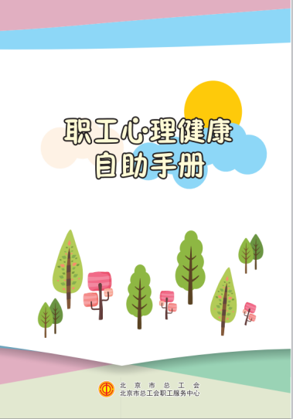
2 | 职工心理咨询案例集（亲子家庭篇） | 本书从职工亲子家庭关系的视角出发，列举了在孩子幼儿期、学前期、学龄期、青春期等各个成长阶段中的20个真实咨询案例，帮助职工朋友们在面对亲子家庭关系问题时，通过书中实例找到自己的心理影像，获得一些启发和帮助。 | 本 | 20 | 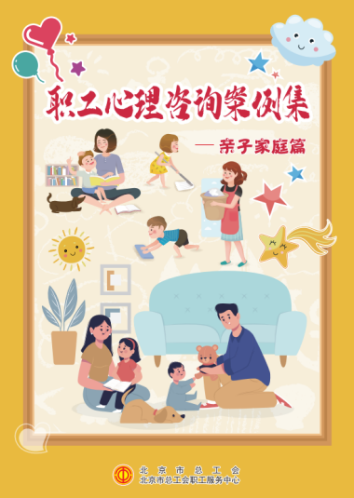
3 | 职工心理咨询案例集（情绪管理篇） | 本书以轻松的形式，从职工情绪管理角度出发，在思维反刍、拖延、居丧反应、习惯性自责等方面列举了20个真实咨询案例，帮助职工在产生情绪问题时，通过书中实例找到自己的心理影像，获得一些启发和帮助。 | 本 | 20 | 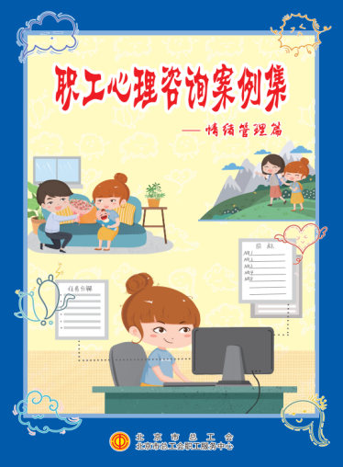
4 | 职工心理咨询案例集（压力调试篇） | 本书以轻松的形式，从职工压力调试角度出发，在自我成长、心身健康、工作适应、家庭和谐等方面列举了20个真实咨询案例，帮助职工在面对各种各样的压力时，通过书中实例找到自己的心理影像，获得一些启发和帮助。 | 本 | 20 | 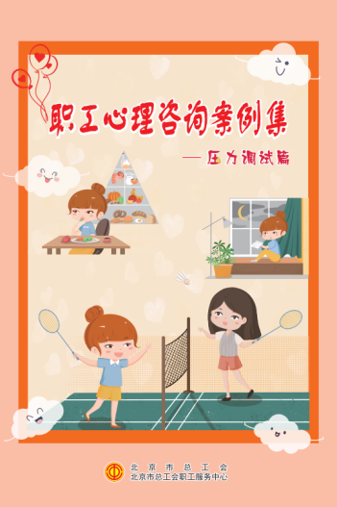
5 | 职工心理咨询案例集（快乐工作篇） | 本书以轻松的形式，从职场压力调适角度出发，在团队管理、人际沟通、岗家平衡、效率提升等方面列举了20个真实咨询案例，希望职工在面对职场困惑时，能够通过书中实例找到自己的心理影像，获得一些启发和帮助。 | 本 | 20 | 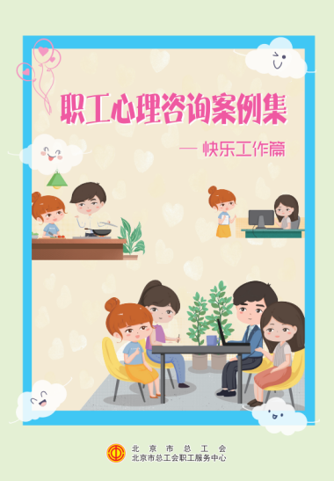
6 | 心理书签 | 北京市总工会为全市工会会员提供一对一心理咨询服务，服务形式包括现场咨询及热线咨询，职工可通过本卡片中预约方式进行预约。 | 个 | 80 | 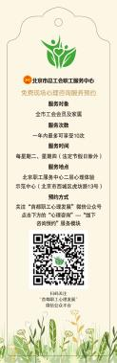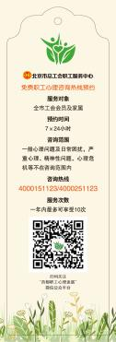
7 | 书签摆台 | 可放置“心理书签”等宣传资料 | 个 | 2 | 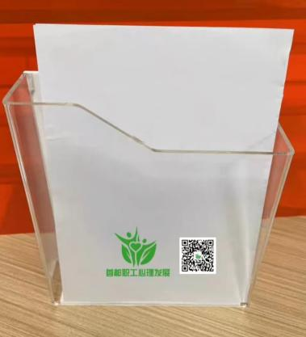
注：以上为每家单位签收资料清单，预计覆盖150家单位

